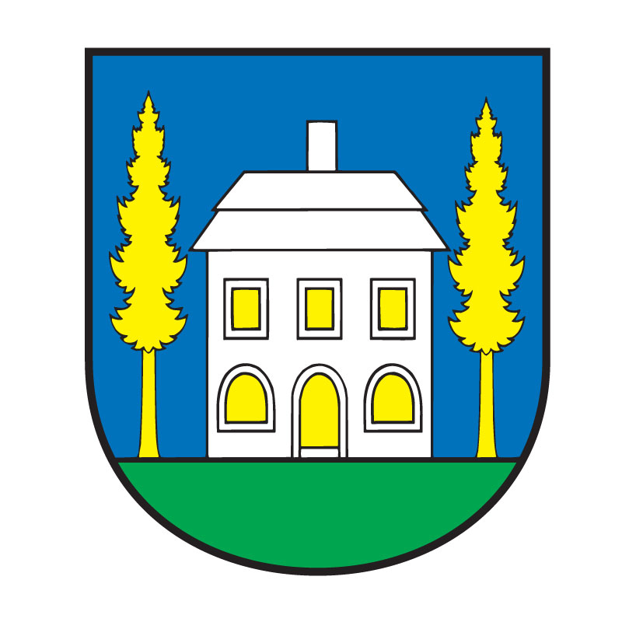
STAROSTA OBCE ŠEMŠA, ŠEMŠA 116, 044 21 ŠEMŠA

V Šemši dňa 25.07.2018

P o z v á n k a

V súlade s ustanovením § 13 ods. 4 písm. a/ zák. SNR č. 369/1990 Zb. o obecnom zriadení v znení neskorších predpisov

starosta obce zvoláva
zasadnutie obecného zastupiteľstva obce Šemša,

ktoré sa uskutoční dňa 31.07.2018 o 18.00 hod. v zasadačke Obecného úradu v Šemši

s navrhovaným programom:

PROGRAM:
- Otvorenie zasadania.
- Schválenie programu rokovania zasadnutia OZ, určenie overovateľov a zapisovateľa.
- Kontrola plnenia uznesení.
- Výročná správa obce za rok 217
- Čerpanie rozpočtu za 1.polrok 2018
- Stanovisko hlavnej kontrolórky k čerpaniu rozpočtu
- Rozpočtové opatrenie č.1
- Správa o kontrolnej činnosti za 1.polrok 2018
- Stanovisko OZ k situácií v ZŠ - spoločný školský obvod pre 1 - 9
- Čerpanie príspevku z MAS – prehodnotenie zámeru
- Usporiadanie vlastníckych pomerov k pozemku pod MK – Zmluva
- Žiadosť o umiestnenie odberného plynového zariadenia na obecnom pozemku
- Rôzne – Doplnenie kontajnera na DSO - informácia
Návrh na zabezpečenie lepšej viditeľnosti v križovatke pod hradbami DSS – zakúpenie a osadenie zrkadla
- Záver.

Jozef Lukáč
starosta obce

